Краткосрочный проект с детьми второй младшей группы
«Безопасность детей!»

Автор: Кузнецова Надежда Николаевна
Должность: воспитатель
Место работы: С П «Д/с к/в «Ягодка» МБДОУ «Д/с «Планета детства» к/в».
Вид проекта: познавательно - исследовательский, творческий, игровой.
Тип проекта: групповой, краткосрочный
Срок реализации проекта: Сентябрь
Участники проекта: дети первой младшей группы, воспитатели, медицинская сестра детского сада, родители.

Работа педагога по подготовки и реализации проекта:
Изучение литературы, поиск информации в интернете, разработка презентаций, составление конспекта, подбор иллюстраций. Пополнение предметно-развивающей среды группы.

Актуальность

Пояснительная записка.
Дошкольный возраст характеризуется нарастанием двигательной активности и увеличением физических возможностей ребёнка, которые, сочетаясь с повышенной любознательностью и стремлением к самостоятельности, нередко приводят к возникновению травмоопасных ситуаций.
Этот факт обуславливает необходимость, как можно раньше начинать знакомить дошкольников с основами безопасности. Ребёнок должен чётко знать, что его может травмировать.
В то же время, детская психика устроена таким образом, что встреча с травмирующей ситуацией, даже рассказ о ней вызывает у ребёнка страх. Хотя, в настоящее время, возрастает число детей, «которые» ничего не боятся», могут, не задумываясь, плохо управляя собой, выполнять несуразные действия, при этом получая травмы.
Часто дети не только не знают, как справиться с ситуацией, но и не осознают сам факт её возникновения. Поэтому их следует знакомить с источниками опасности, мерами предосторожности и собственными возможностями. Именно это и можно считать основой безопасного поведения, которая позволит дошкольникам предвидеть, избегать и правильно действовать при возникновении травмоопасных ситуаций.
Правильно научить ребенка вести себя в опасных ситуациях, одна из важных задач родителей и
воспитателей, то есть взрослых людей, которые находятся рядом с ребенком.
Огромную роль в социальном образовании детей дошкольного возраста играет практическая, деятельность в условиях окружающей жизни. Изучать их можно в процессе проектно – исследовательской деятельности. Ведь в процессе детского исследования ребенок получает конкретные познавательные навыки: учится наблюдать, рассуждать, прогнозировать результат, экспериментировать, сравнивать, анализировать, делать выводы и обобщения, словом развивает познавательные способности.
Исходя из этого, считаем, что необходимо с дошкольного возраста начинать работу в этом направлении. В связи с этим нами был разработан проект «Безопасность детей в быту», где
«безопасность» - это не просто сумма усвоенных знаний, а умения правильно себя вести в различных ситуациях.
Новизна проекта состоит в том, что в нем систематизированы формы и методы работы по
воспитанию и обучению дошкольников, разработана тематика занятий и их последовательность.

Цель проекта: – создать условия для формирования навыков безопасного поведения в быту и в общении с незнакомыми людьми.
Задачи:
Организовать предметно-развивающую среду по проблемам ОБЖ.
Обучающие:
- формировать знания об источниках опасности в квартире;
- обогащать представления о доступного ребенка предметном мире и назначении предметов, о правилах безопасного использования;
- способствовать формированию привычки к здоровому образу жизни;
- познакомить с элементарными правилами безопасного обращения с предметами дома.
- познакомить с ситуациями, угрожающими здоровью.
Развивающие:
- развивать взаимоотношения детей, умение действовать согласованно, принимая общую цель, переживать радость от результатов общих усилий и совместной деятельности.
- развивать умение сравнивать и анализировать посредством наблюдений
- развивать познавательную активности детей, обогащая представления о людях, предметах и явлениях окружающего мира.
- Развивать у детей самостоятельность, овладению разнообразными способами действий, приобретение навыков игровой деятельности и общения.
Воспитательные:
- Воспитывать доброжелательное отношение детей к окружающему;
- Воспитывать бережное отношение к своему телу.
Задачи по работе с родителями:
- Повысить компетентность родителей в вопросах безопасности детей в окружающей жизни.
- Привлечь семьи к участию в воспитательном процессе на основе педагогического сотрудничества.
Реализация проекта позволяет:
- Организовать партнерство с родителями воспитанников группы по вопросам безопасности жизнедеятельности.
- Сформировать знания у детей об осторожном обращении с опасными предметами и правильном поведении при контактах с незнакомыми людьми.
- • Сформировать навыки безопасного поведения.
Знания, умения и навыки дети получают в процессе ознакомления с окружающим миром, в
конструировании, рисовании, лепке, аппликации, в игровой деятельности, во время прогулок и экскурсий, в процессе сюжетно-ролевых и дидактических игр.
Темы изучения:

1. Ребенок и другие люди - продолжать знакомить детей с опасностью контактов с посторонними людьми, используя примеры из литературных произведений, из личного опыта показать детям, что опасные люди могут притвориться добрыми, ласковыми, могут переодеться в форму милиционера и др. обучать детей правильному, безопасному поведению при общении с посторонними людьми: не соглашаться ни на какие предложения незнакомых взрослых, не открывать двери дома посторонним людям,
развивать наблюдательность и осмотрительность при общении с незнакомыми людьми;
продолжать формировать элементарные представления о добре и зле; закрепить с каждым ребенком знание его имени, фамилии, домашнего адреса; продолжать воспитывать у детей чуткое отношение к окружающим близким людям.
- Ребенок дома - продолжать знакомить детей с потенциально опасными для здоровья и жизни человека предметами домашнего быта, в том числе с теми, которые детям категорически брать запрещается (спички, электроприборы); учить детей правильно и безопасно пользоваться ножницами, ножом; совершенствовать умение безопасно пользоваться вилкой, краном с горячей водой, оборудованием для изобразительной и трудовой деятельности; продолжать знакомить с причинами пожара и сто последствиями; обучать правильному поведению во время пожара: выбегать из горящего помещения, сообщать о пожаре, громко звать на помощь;
знакомить детей с опасными местами в помещении (балкон, окно, кухня с горячей плитой, ванная комната с моющими средствами и др.);
учить детей пользоваться телефоном в экстремальных ситуациях: правильно делать набор по карточкам с условными обозначениями «01», «02», «03», познакомить с общими правилами вызова экстренных служб по телефону; формировать умение поддерживать порядок в помещении; воспитывать аккуратность и осторожность в быту.
3. Здоровье ребенка - продолжать знакомить детей с тем, как утроено тело человека и его организм (части тела, органы чувств);
закреплять навыки ухода за зубами, культурно-гигиенические навыки; продолжать учить детей правильно рассказывать о самочувствии, о том, что у него болит, не бояться врача;
расширять знания детей о полезной и вредной пище, значении питания для жизнедеятельности; дать простейшие знания о лекарствах и витаминах, о том, что лекарства нужно принимать только по назначению врача, а витамины, если их есть без меры, могут принести не пользу, а вред;
воспитывать стремление не вредить своему организму, заботиться о своем здоровье; учить проявлять заботу о здоровье окружающих; ориентировать детей на здоровый образ жизни;
создавать благоприятную атмосферу, характеризующуюся взаимным доверием и уважением, благожелательным общением; формировать умение описывать свои страхи словами и стремление справиться с проблемами, преодолеть необоснованные страхи;
учить детей способам выхода из конфликтных ситуаций, не доводя дело до силового решения;
развивать положительные эмоции, умение выразить свое настроение мимикой, пантомимикой;
продолжать знакомить с основными эмоциями;
воспитывать чувство любви, заботы о близких людях, друзьях;
развивать коммуникативные навыки, эмпатичное повеление; развивать в детях чувство юмора.
Проект рассчитан на один месяц в рамках непосредственной образовательной деятельности, продолжительностью 15 мин., бесед, во время режимных моментов, наблюдений.

Этапы проекта:
- этап – подготовительный (1 неделя). Диагностическое обследование детей, анкетирование родителей, обсуждение целей и задач проекта с родителями и детьми, создание условий, необходимых для реализации проекта.
- составление проекта «Безопасность ребёнка в быту».
- подбор методической и художественной литературы;
- подбор дидактических, подвижных, малоподвижных, сюжетно - ролевых игр;
- составление плана совместных мероприятий педагогов и детей;
- работа с родителями по взаимодействию в рамках проекта;

- этап — основной (2 недели). Реализация основных видов деятельности по направлениям проекта.
1. Работа с детьми (организация мероприятий познавательного характера, коррекционная работа, организация двигательного режима)
- Рассматривание плаката: «Правила поведения в быту», «Мое здоровье».
- Настольная игра: «Город, в котором мы живем», «Опасные предметы»,
- Дидактические игры: «Разрешается-запрещается», «Что где растет» , «Как избежать неприятностей». - Сюжетно ролевая игра «Больница», «Парикмахерская»
- Чтение стихотворений, загадок об опасных предметах
- Беседы: «Один дома», «Я и моё здоровье»
- Наблюдения: экскурсии по детскому саду
- Творческая деятельность: раскрашивание «Опасные ситуации»
- Выставка в книжном уголке
2 Работа с родителями:
Анкетирование родителей «Откуда опасность». Ширма «Безопасность детей – в руках родителей»
Тематическая выставка «Основы безопасности жизнедеятельности детей в саду и дома» (выставка литературы для родителей по проблемам ОБЖ).
Анкетирование, посвященное оценке родителями результатов проекта.

- этап — итоговый (1 неделя). Включает в себя сбор и обработку методических, практических материалов, соотнесение поставленных и прогнозируемых результатов с полученными; обобщение материалов проекта.
При условии реализации данного проекта можно предположить следующие результаты:
- Обогащение воспитанников яркими впечатлениями, способами взаимодействия со взрослыми и сверстниками, новыми знаниями;
- Повышение компетентности родителей в области безопасности детей в бытовых ситуациях;
- Развитие физических качеств, укрепление здоровья детей.
- Создание условий для познавательной и двигательной деятельности детей на прогулке, эмоциональной сферы, решение интеллектуальных и личностных задач, адекватных возрасту.
- Предупреждение опасных ситуаций через разнообразные формы организации детской деятельности.

Календарный план реализации проекта:

1-я неделя НОД - «В гостях у Мойдодыра» Цель: Знакомить со строением своего тела, способствовать формированию правил личной гигиены.
Рассматривание энциклопедии: «Я и мое тело». Цель: Расширять знание детей о своем теле (организме)
Чтение художественной литературы о чистоте. К.И Чуковский «Мойдодыр», А Барто
«Девочка чумазая». Цель: Вызвать
Д/игра "Раз, два, три, что может быть опасно
- найти"
у детей желание следить за своим внешним видом, чистотой и опрятностью.

2-я неделя
НОД - «Что случилось с колобком, который ушел гулять без спроса?»
Цель: Предостеречь детей от неприятностей, связанных с контактом с незнакомыми людьми (несовпадение приятной внешности и добрых намерений.
Беседа: «Ты остался один»
Цель: Научить детей правильно вести себя дома, когда они остаются одни.
Дидактические игры: «Правила чистюли» «Овощи, фрукты» «Оденем куклу Катю на прогулку» Цель: Закрепление полученных знаний о здоровье.
Чтение "Волк и семеро козлят" Цель: упражнять в умении переживать эмоции страха и испуга в сказочной ситуации.

3-я неделя
«В мире опасных предметов. Цель: Развивать представления детей об опасных для жизни и здоровья предметов, с которыми они встречаются в быту. К.Ю. Белая «Как обеспечить безопасность дошкольников» стр.8
Загадки об опасных предметах (нож, терка, чайник, кастрюля, стеклянная посуда)
Д/игра «Предметы бывают разные, острые и опасные» Цель: уточнять представления об острых, колющих и режущих предметах, предостеречь от несчастных случаев.
Чтение Е. Казакова "Чик-чик ножницами"

4- я неделя
«Если чужой приходит в дом» Цель: Учить детей правильно вести себя дома, когда они остаются одни.
Беседа "На меня в обиде мама" Цель: находить правильный выход из конфликтной ситуации.
Лото "Что знаем о вещах"
Цель: расширять представление о правилах безопасного поведения
Чтение "Что такое хорошо и что такое плохо".
Цель: формировать представления о хороших и плохих поступках, поведении. Уметь правильно оценивать себя и ситуацию, в которой оказался.

Фотоотчет к проекту:
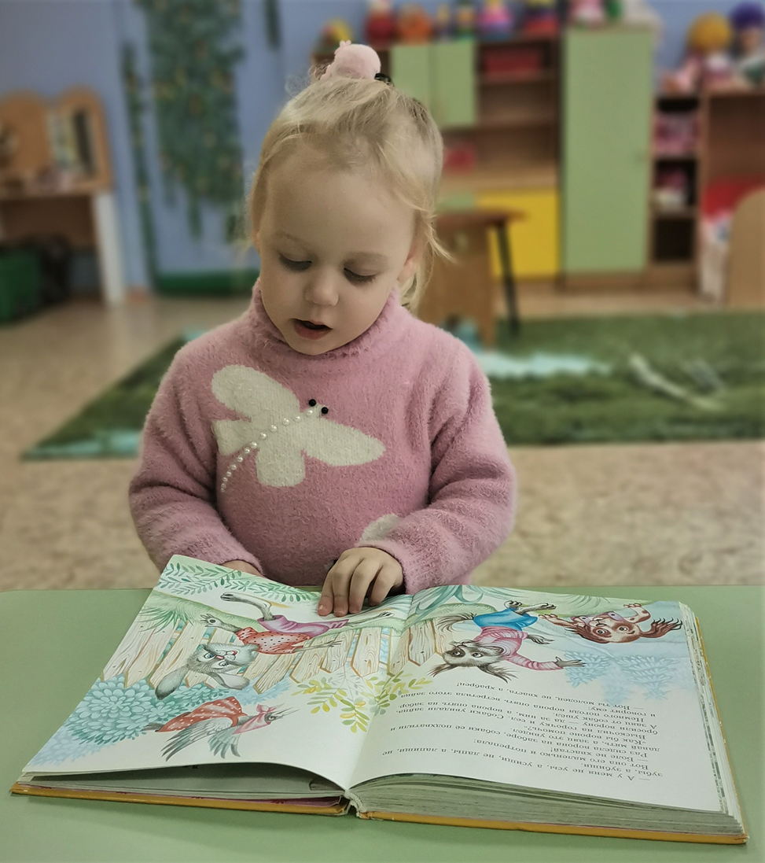
Беседа по сказкам: «Безопасность – это важно!!!»
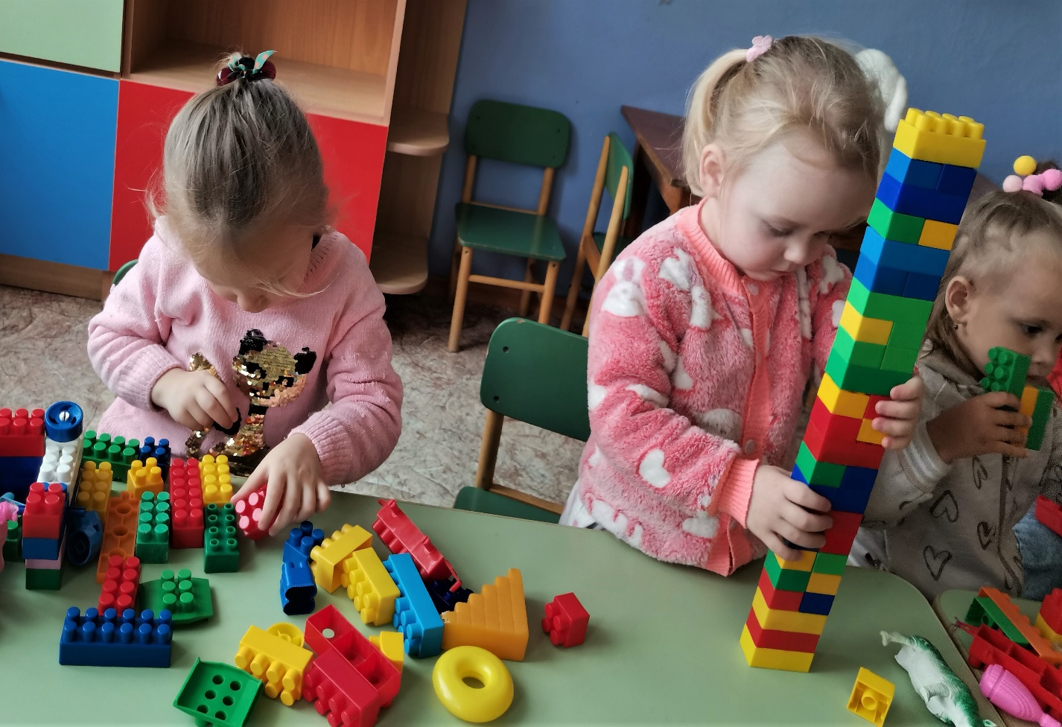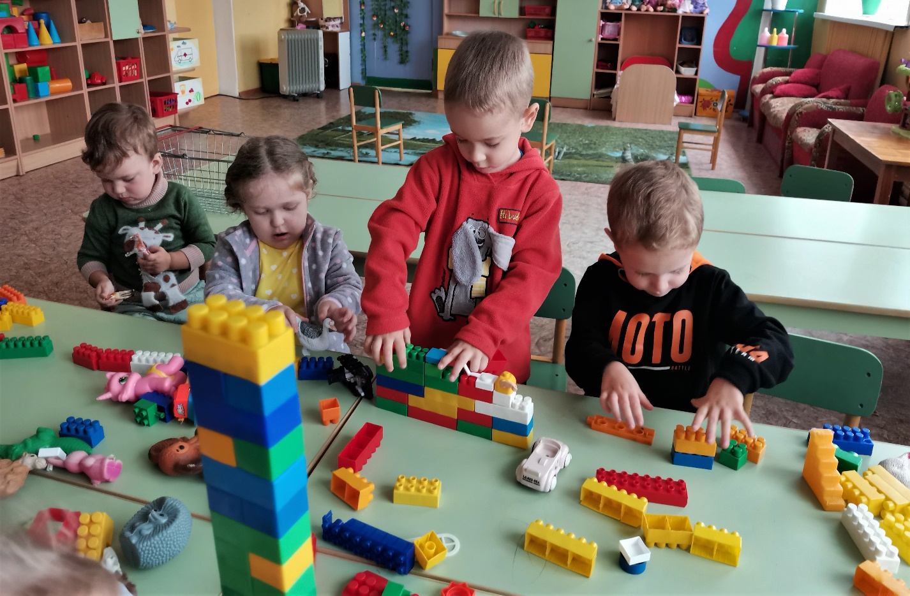
Строим безопасные улицы, дома и детские площадки для наших игрушек.
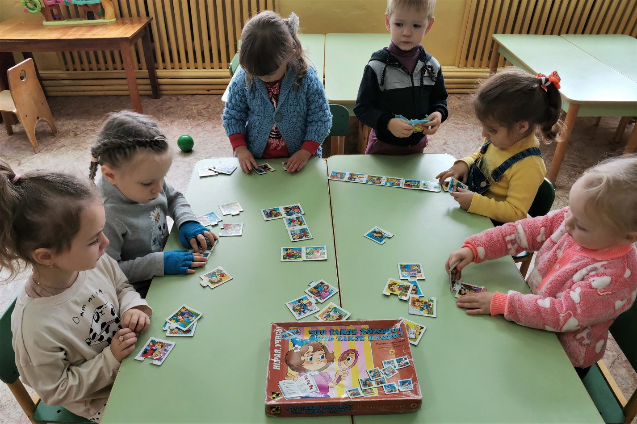
Дидактическая игра: «Что такое хорошо и что такое плохо»
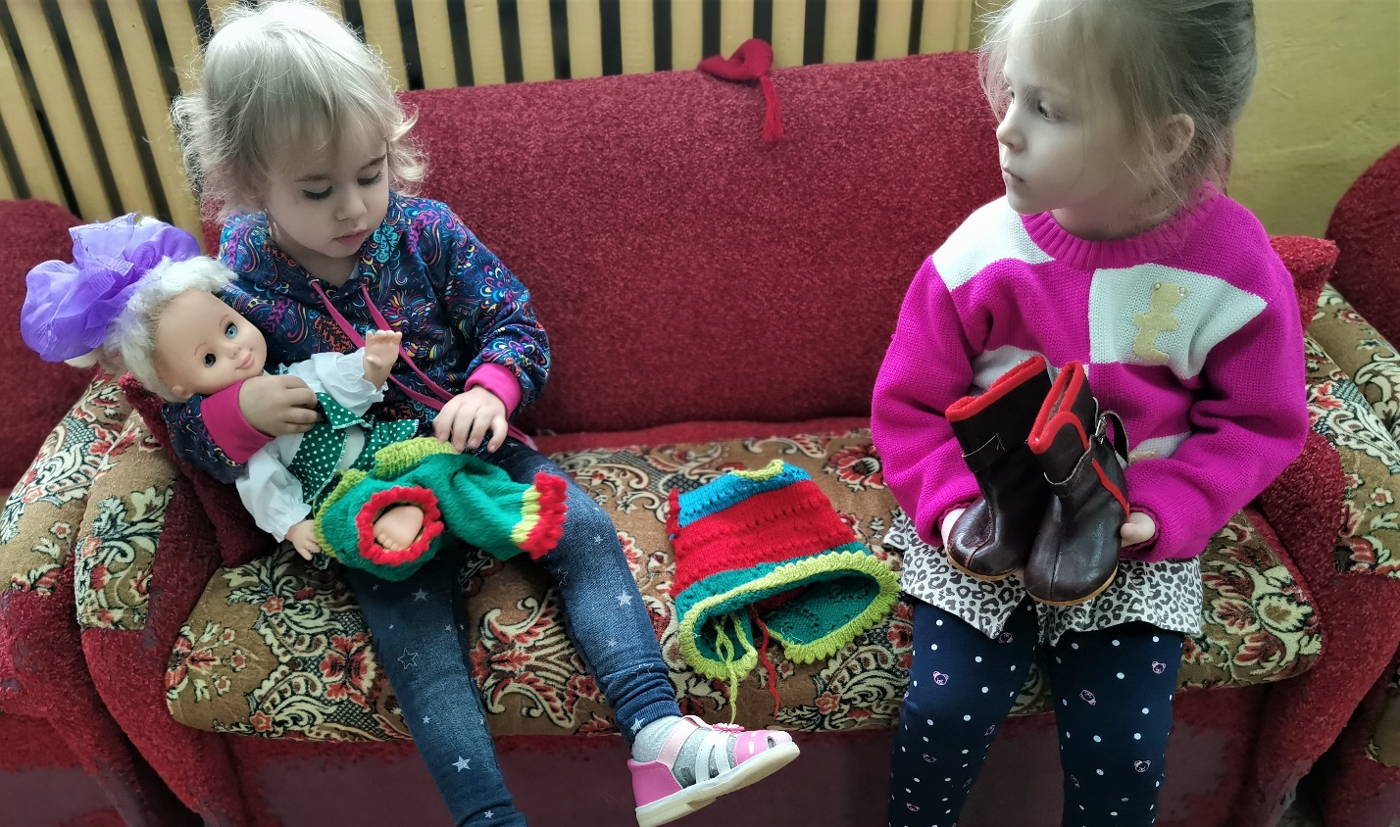
Одеваем куклу Катю на прогулку по сезону.

